西北工业大学网络教育学院
2015年4月大作业
学习中心： 课程名称： 理论力学
考试时间 100分钟 考试形式：大作业 A卷√ B卷□
学  号 |  | 姓名 |  | 考试日期 | 年 月 日
一、填空题（每小题4分，共12分）
1. 平面任意力系向其作用平面内不同两点简化，所得主矢间的关系是 ，所得主矩间的关系是 。
2. 如图1所示置于铅垂面内的均质正方形簿板重P = 100kN，与地面间的摩擦系数f = 0.5，欲使簿板静止不动，则作用在点A的力F的最大值应为 。
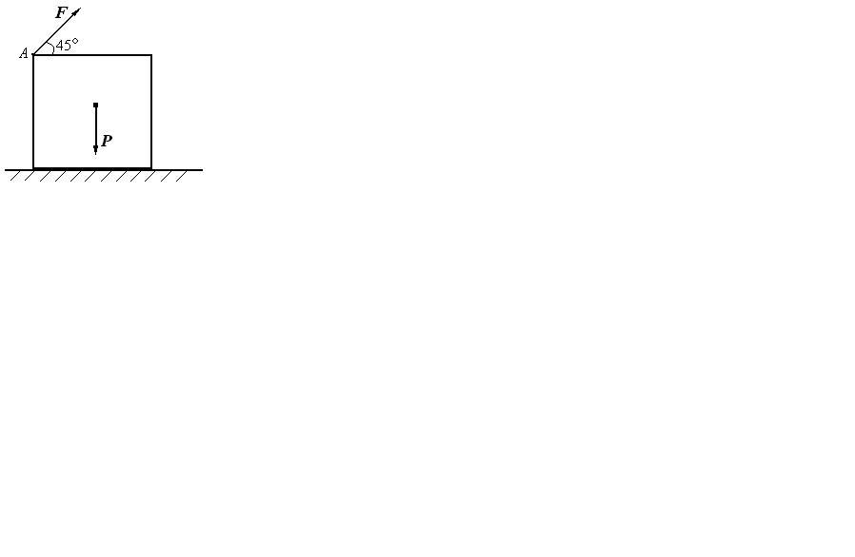
A
图2
O1
C
ω
B
ε
C
O1
(a)
)1
(b)
)1

3. 长为r质量不计的杆OA和质量为m，长为l的匀质杆AB在A端固接。它们以角速度ω，角加速度ε绕轴O转动如图2（a）所示。试按平面运动给AB杆加惯性力，并用已知量表示惯性力和惯性力偶矩的大小。
Q ^{t}= ，Q ^{n} = ，M_{QC} = 。
二、单项选择题（每小题4分，共12分）
1. 空间同向平行力系$F_{1}$、$F_{2}$、$F_{3}$和$F_{4}$，如图3所示。该力系向O点简化，主矢为$R^{'}$，主矩为$M_{0}$，则（ ）。
x
x
x
图3
图1
A. 主矢、主矩均不为零，且$R^{'}$平行于$M_{0}$
B. 主矢、主矩均不为零，且$R^{'}$垂直于$M_{0}$
C. 主矢不为零，主矩为零
D. 主矢为零，主矩不为零
2. 图4所示机构中作平面运动的构件在图示位置的速度瞬心是（ ）。
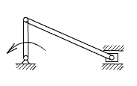
A. A点 B. O点
A
O
B
ω
图4
C. B点 D. 无穷远点

3. 图5所示均质等边直角弯杆OAB的质量共为2m，以角速度ω绕O轴转动，则弯杆对O轴的动量矩的大小为（ ）。
A. L_{O} = ml²ω
B. L_{O} = ml²ω
C. L_{O} = ml²ω
D. L_{O} = ml²ω
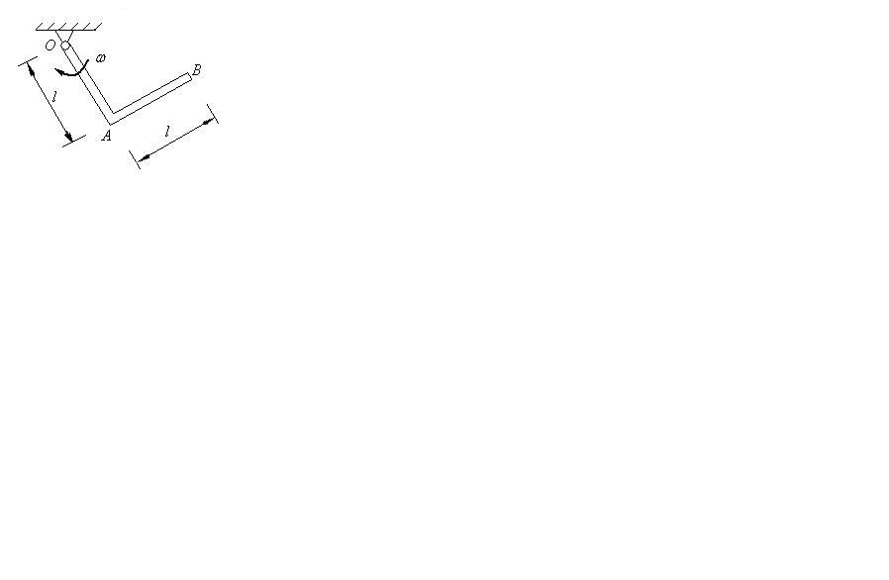
三、计算题（24分）
图5
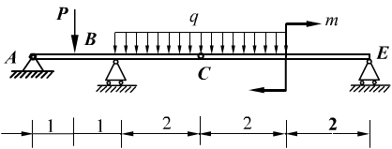
水平组合梁的支承情况和载荷如图6所示。已知P＝500N，q=250N/m，m=500N·m。求梁平衡时支座A、B、E处反力。（图中长度单位：m）

图6
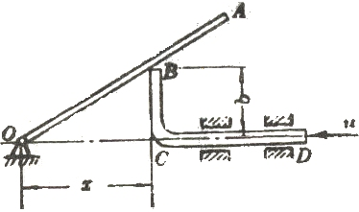
四、计算题（12分）
杆OA长l，由推杆BCD推动而在平面内绕点O
转动（图7），试求杆端A的速度大小（表示为由推杆
至点O的距离x的函数），假定推杆的速度为u，其弯
头长为b。
图7
五、计算题（18分）
图8所示机构的曲柄OA长为r，以角速度$ω_{0}$绕轴O转动，AB=6r，试求滑块B在图示位置时的速度和加速度，这时AB水平，。
φ
ω₀
A
B
图8
φ
O

六、计算题（22分）
匀质杆OA，质量为m，长度为l，置于铅垂平面内，杆可绕光滑固定轴O转动，如图9所示。开始时系统静止，OA杆铅垂。现在一力偶为的常值力偶作用下转动。求OA杆至水平位置时，（1）OA杆角速度和角加速度；（2）支座O处的反力。
O
M

A
图9

